Etudier les usages des réseaux socionumériques : mobiliser les récits d’utilisateurs sur la structuration de leurs réseaux interpersonnels

Julien Mésangeau
Membre associé du laboratoire GERIICO, Université Lille 3
Enseignant contractuel, UFR DECCID, département INFOCOM, Université de Lille 3
Coordonnées : mesangeaujulien@yahoo.fr - 06.47.97.66.40

Revue de littérature
Les réseaux socionumériques (RSN) tels que LinkedIn, Viadeo ou encore Xing, sont peu étudiés dans la littérature. Par extension, leurs usages restent largement méconnus. Ma thèse de doctorat fut consacrée à l’étude de cet objet de recherche.
Le premier enjeu de cette recherche doctorale fut donc de comprendre quels cadres théoriques et méthodologiques sont exploités pour approcher ces usages. Au terme d’une revue de littérature, nous avons constaté qu’une division du travail intellectuel structure les recherches conduites sur les RSN. D’un côté, nous retrouvons les enquêtes quantitatives, traitant de la structure des réseaux de contacts créés en ligne sur divers outils de communication (Facebook, MySpace, etc.). Il est rare que ces travaux soient accompagnés d’un travail de déconstruction des catégories imposées par les outils étudiés. Essentiellement produits par des spécialistes de la science informatique, l’objectif visé par ces différents travaux est de perfectionner les outils d’analyse des « grands réseaux d’utilisateurs » (Backstrom et al., 2006 ; Ferrara, Fiumara, 2011). L’autre versant de la littérature est celui qualitatif. Il est constitué d’enquêtes mobilisant l’observation des usages, l’entretien ou divers tests psychométriques. Il n’y a peu, voire pas, de formalismes mathématiques dans ces dernières, mais l’on observe un travail de théorisation visant à donner un sens aux actions des utilisateurs. Ces recherches vont, par exemple, faire référence au travail d’Erving Goffman (Donath, Boyd, 2004 ; Coutant, Stenger, 2010), où l’analyse des pratiques de constitution et d’entretien du profil d’utilisateur est abordée en tant que « présence continuelle de l’acteur en face d’un ensemble déterminé d’observateurs influencés par cette activité » (Goffman, 1973 : 29). Globalement, rares sont les recherches abordant les pratiques de sélection et de gestion des relations sur les réseaux socionumériques. Nous avons donc souhaité investir cet objet, que nous réduisons ici aux pratiques de « réseautage en ligne » des utilisateurs de RSN.

Problématique
Notre objectif a donc été, dans un premier temps, d’étudier les structures des relations créées en ligne par les professionnels utilisateurs de RSN. Dans un second temps, nous avons cherché à construire un cadre méthodologique et théorique pouvant également intégrer l’analyse des usages des outils de communication mobilisés pour élaborer et entretenir ces relations. L’une de nos problématiques fut la suivante :
- Quelles sont les propriétés matérielles des relations interpersonnelles constituées sur ces outils ? Comment approcher ces dernières ?

Méthodologie
Notre terrain d’enquête principal a été une population d’anciens membres de Sciences Po Paris, réunis sur LinkedIn dans un groupe nommé « Sciences Po Paris Alumni » (ci-après SPPA). L’enquête consista, dans un premier temps, à reconstituer puis analyser la structure des relations existantes entre 1101 utilisateurs appartenant à ce groupe (la population totale était alors de 2700 membres). Nous avons, dans un second temps, rencontré vingt-deux membres de ce groupe, au cours d’entretiens où nous avons mêlé diverses modalités de recueil de données.
La première a consisté, pour le répondant, à interpréter un graphe représentant la structure des relations unissant ce dernier aux autres membres du groupe LinkedIn SPPA. Ce moment était propice à la découverte des modes de lectures employés par les interviewés lorsqu’ils sont confrontés à une représentation « en réseau » de leurs listes de contacts. Certains utilisateurs mobilisaient un vocabulaire emprunté à la sociologie des réseaux sociaux. À ce titre, les concepts de Mark Granovetter (liens forts et liens faibles) furent parfois retrouvés. D’autres utilisateurs adoptaient une démarche davantage descriptive, et cherchaient à raconter l’histoire propre aux relations existantes entre leurs contacts, sans pour autant fournir d’explication sur la structure de ce réseau. Les répondants mobilisaient une démarche d’explicitation non dirigée ; ils pouvaient annoter les imprimés de ces graphes ou privilégier une démonstration purement rhétorique.
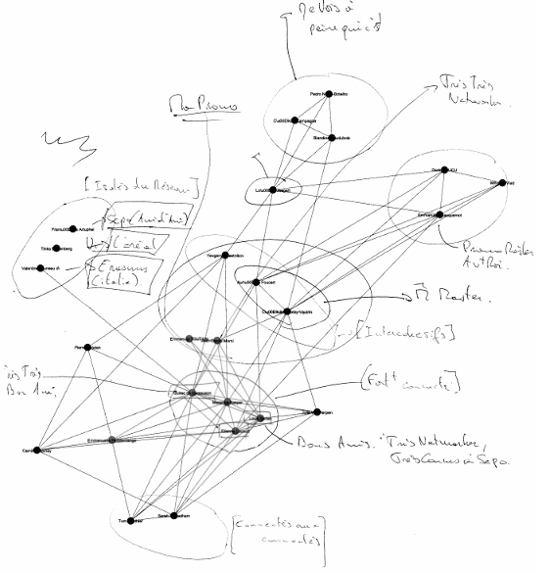
Figure 1 : exemple d’annotations appliquées par le répondant lors de la lecture du graphe représentant son réseau de contacts

La seconde modalité de recueil de données fut un questionnaire à « générateurs de noms », dispositif central de l’analyse de réseaux sociaux hérité des travaux du psychosociologue Jacob Moreno (Moreno, 1934). Quelques variations importantes sont à noter. Plutôt que de citer les noms de leurs contacts en fonction des types de ressources qui pourraient être échangés – ceci étant le type d’information recueilli avec un « générateur de nom » classique (McCallister, Fisher, 1978 ; Lin, Dumin, 1986) - les utilisateurs devaient donner une description précise des modes de communication développés avec les autres membres du groupe SPPA. La finalité d’un tel procédé était de recueillir diverses informations portant sur les modes de communication progressivement constitués par les membres du groupe SPPA, en recueillant notamment la fréquence des échanges et la mobilisation de multiples médias (du téléphone au courriel en passant par Twitter). Notre objectif a été, d’une part, de cartographier les médiateurs que les interviewés mobilisent pour communiquer avec leurs multiples cercles d’appartenances et, d’autre part, de représenter et analyser les entrelacements de ces cercles et des outils de communication mobilisés.

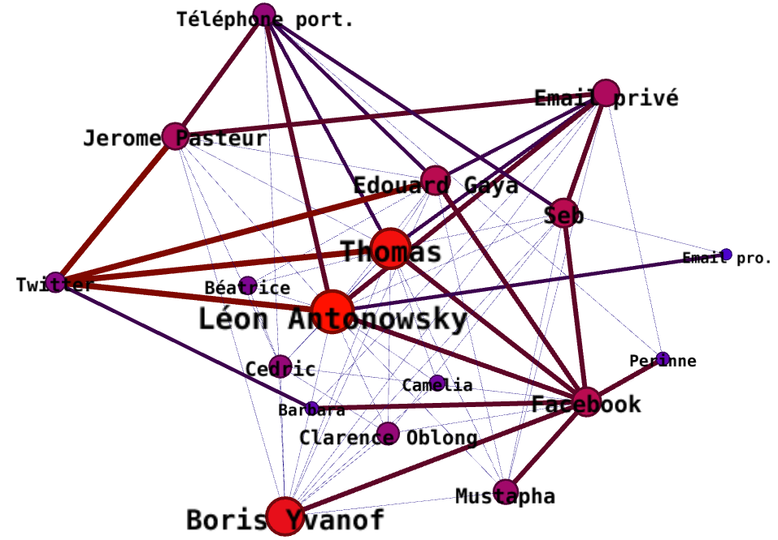
Figure 2 : exemple de graphe généré à partir des informations recueillies lors de l’entretien

Un résultat notable : revenir aux structures des processus de communication

L’un des principaux apports de cette thèse a été de retravailler la notion de « réseautage en ligne » à partir des expériences des utilisateurs. Notre objectif a été de proposer une lecture de certaines structures. Toutefois, il ne s’agissait pas de reconstituer les structures des relations interpersonnelles, mais bien celles des processus de communication. Dans cette approche, l’étude du processus de communication devient l’un des moyens méthodologiques permettant de conférer un sens aux relations interpersonnelles. Cette approche nous éloigne du formalisme mathématique de l’analyse de réseaux conventionnelle tandis qu’elle permet de mettre en perspective les propriétés sociotechniques et fonctions symboliques des liens sociaux médiatisés. En effet, cette approche permet notamment d’échapper aux cadres théoriques classiques de l’analyse des réseaux sociaux, et plus particulièrement à leur lecture du lien social, héritée de la théorie de l’échange social de Peter Blau (1964) ; une conception moniste du lien social compris comme un ajustement des comportements en vue de l’obtention de gratifications définies a priori (Blau, 1965 : 5, 98). Par ailleurs, cette alternative à l’analyse socioéconomique du lien social permet d’insister sur les propriétés matérielles des réseaux interpersonnels, une dimension qui vient à manquer dans de nombreux travaux touchant aux communications médiatisées par les TIC (voir les travaux de Haythornthwaite, 2002 ; Boase et al., 2006).

Plan de la communication
Après être revenus sur notre problématique, sa méthodologie et les résultats obtenus, nous allons chercher à mettre en exergue les différentes logiques d’action de l’individu ainsi que la matérialité de ses relations interpersonnelles. Afin de mener à bien cette démonstration, nous allons centrer notre analyse sur les pratiques de cinq membres de SPPA. Notre démarche consistera à croiser les points de vue de ces utilisateurs sur des expériences communes (déroulement des études, insertion professionnelle, entraide) puis à articuler leurs récits à l’aide de différents graphes. Ces derniers représentent leurs réseaux de contacts ainsi que les médias exploités pour interagir avec les membres de ces réseaux. Au terme de notre analyse, nous constaterons que dans ces récits, les frontières départageant les propriétés des relations interpersonnelles, des individus et des médias, sont ténues. Partant de ce groupe de cinq personnes, nous constaterons que d’un médium à un autre, ce ne sont pas seulement les structures des processus de communication qui varient, ce sont également les régimes d’usage des TIC et les cadres de sociabilité qui changent ; certains outils supposent ainsi d’articuler les cercles privé et professionnel, quand d’autres permettent de séparer nettement ces cercles d’appartenance. Certains outils, enfin, vont jusqu’à imprimer leurs propriétés logicielles sur les modes de coopération de leurs utilisateurs, et ce jusque dans les représentations que ces utilisateurs se font du « réseau de contacts » (« c’est un hub, un lieu de transit » pour certains, un « simple annuaire» pour d’autres).

